SUR  LE CHEMIN  DU TRAPPEUR… |  |  | Bon pied, Bon œil !  Avant chaque course, il est important de pouvoir compter sur un matériel adéquat (tenue d’hiver) ainsi que d’une paire de raquettes qui sont solidement maintenues aux pieds.  Chaque participant connaît le fonctionnement des raquettes (position marche ou arrêt, cales…).  Chacun est prêt à ouvrir ses yeux, à être curieux et à participer pour découvrir la nature environnante.  Tout est prêt pour le départ !!! Il n’y a plus qu’à suivre le chemin balisé.  Attention quand même à ne pas partir trop vite. Un effort progressif est toujours plus judicieux :  « D’un pas modéré, la sortie peut durer !! »  PS : La plupart des activités peuvent aussi se faire à pied.
Généralités
Ouvrir ses yeux, découvrir son environnement
Vivre son corps en mouvement dans la neige, jouer
Animation pédagogique :
Education Physique : Gérard Schroeter – Nathalie Nanchen
gerard.schroeter@hepvs.ch nathalie.nanchen@hepvs.ch

Connaissance de l’Environnement : Samuel Fierz
samuel.fierz@hepvs.ch

Matériel :  Sacs en tissu ou plastic  Sacs à récolte  Confier un arbre d’espèce différente par groupe. Chaque groupe récolte sur son arbre autant de morceaux d’écorce, cônes et petits rameaux (possibilités selon la saison…) qu’il y a de groupes. Proposer un nom pour chaque arbre.  Donner à chaque groupe un sac. Répartir les objets afin que chaque groupe dispose de toutes les pièces de tous les arbres. Mélanger le tout. Le groupe remet chaque composante du même arbre ensemble. Auto-contrôle en allant voir les arbres alentours.  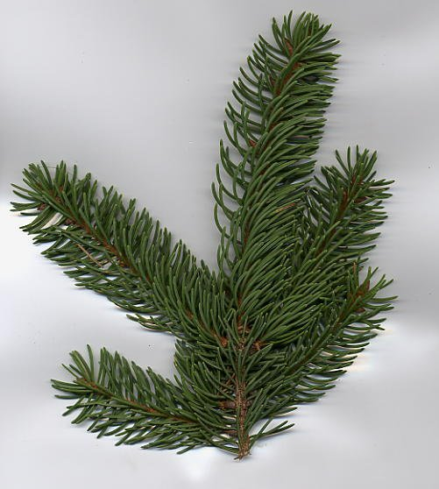  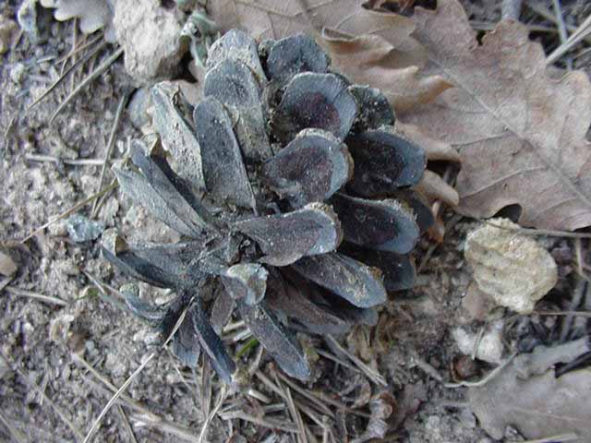  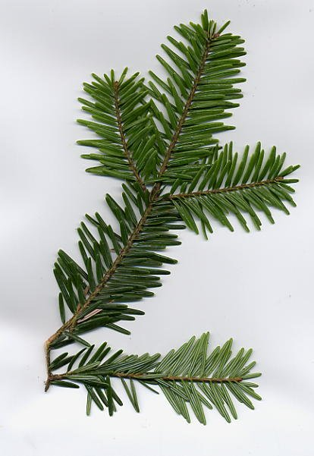  ?  Réf. : dossier conifères |  |  | Comètes  Utiliser les pives récoltées, les morceaux d’écorces, des boules de neige (pas trop compactes) et préparer une réserve de comètes.  Par 6 ou plus, se répartir sur un cercle rapproché et regarder à l’extérieur. Au signal, lancer sa comète vers le ciel et avancer en fermant les yeux. Qui passe sans accroc sous la pluie de comètes ?  Variantes : transport de comètes, vol de comètes…  Réf. : Manuel 3 brochure 6 p.20
Matériel : loupes (facultatif)  Détective de flocons  Prendre sur son gant (pour ne pas les faire fondre…) quelques flocons de poudreuse. Observer attentivement (à la loupe ou à l’œil nu) afin d’en trouver deux semblables. Comparer…  Théoriquement, il n’y a pas deux cristaux de neige semblables qui tombent sur la surface de la terre.  - Pouvons-nous faire mentir cette affirmation ?  - Est-ce possible que chaque flocon soit différent ?  - Combien de branches ont les flocons ?  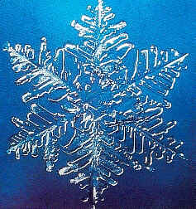  Réf. : Dossier Salamandre  « Voyage dans les étoiles » p. 28-29 |  |  | 1, 2, 3 Flocon  Par groupe de 6, former une ronde d’échauffement, chacun propose un exerce à effectuer en se tenant la main. (marche, accroupi, lever une jambe, équilibre…)  Chaque groupe termine son exercice debout en disant « 1, 2, 3…flocon ! ». Chaque enfant lâche la main du copain et se laisse tomber en arrière : quel groupe dessine le flocon le plus original, biscornu, débranché, allongé… mais toujours à 6 branches !    Réf. : Manuel 3 brochure 6 p.20
A la trace !...  Délimiter un périmètre et y rechercher des traces d’animaux. Amener les enfants à s’interroger et à observer leur environnement :  - Quel type de traces l’animal a-t-il laissé ? empreintes de pattes, restes de nourriture (cônes rongés), fientes ou crottes, marques sur les troncs…  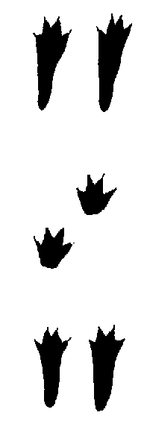  - Si traces de pattes : comment marchait-il ? pieds joints, quelle taille, pas alternés, avec quel écart, à quelle allure (marche, saut, course), d’où vient-il et où va-t-il ? quel animal ?  - Si fiente : de quoi s’est-il nourri ? Voit-on des restes de ce qu’il a mangé ? De quoi se nourrit-il ?  Réf. : Dossier Salamandre « Le grand livre blanc » p. 20-43 + Dossier empreintes |  |  | Sur la piste des enfants-lièvres  Dans un périmètre délimité, par deux, un enfant laisse ses traces dans la neige et va se cacher derrière un arbre. L’autre suit sa trace et essaie de le découvrir. Attention : on peut marcher en arrière, de côté, faire des bonds de côté, …  Qui peut mimer la démarche du lièvre, du chamois, de l’hermine, du renard, du chocard ou de l’écureuil ?  Laisser une trace sous forme de lettre, dessin dans la neige ; l’autre doit essayer de deviner !  Réaliser une fresque naturelle avec les objets trouvés sur place, au sol.  Réf. : Manuel 2 brochure 6 p.11
Et si on allait plus loin ??  Forum-discussion :  - Comment font les animaux pour résister à l’hiver ? Mue (chamois, lièvre), baisse de l’activité (presque tous) voire hibernation (marmotte), réserve de graisse (presque tous), igloo (lagopède)…  - Comment font-ils pour se protéger des dangers (prédateurs, froid, etc.) et dérangements liés à l’homme (ski, surf, promeneur, déboisement, etc.) ? actifs de nuit, camouflage, diminution de l’activité pour économiser leur énergie, etc…  - Où sont tous les animaux (insectes, oiseaux) que l’on peut voir en été ici ? partis, morts, endormis, abrités, insectes sous forme de larve, œuf ou chrysalide ? ...  Réf. : Livre de Science 5P, pages 92-99 +  Dossier Salamandre « ???? » |  |  | Toboggan!  Construire un toboggan à rebords afin de pouvoir faire glisser des bouteilles en PET (gourdes), des bouchons, des pives, soi-même…  Et en toboggan – parallèle, quelle bouteille descend le plus rapidement ? Quel est le rôle du lest, de la surface de glisse, de la rugosité de l’objet ?  Réf. : Manuel 2 brochure 6 p.11
Matériel : pelle (on peut aussi creuser avec une raquette), crayon, év. loupe  Comment évolue la neige  avec le temps ?  Creuser une tranchée dans la neige, si possible jusqu’au sol et repérer les couches les plus résistantes.  Comparer la dureté des couches en essayant d’y enfoncer un point, un doigt ou la pointe d’un crayon (neige de la moins à la plus dure)…  Forum : Comment évoluent les flocons qui tombent du ciel ? Faire des hypothèses après observation !  - Se compacter (se cassent, s’emboîtent, s’imbriquent) pour faire une couche solide ;  - Fondre et regeler ;  - Au fond de la couche de neige, se chauffer au contact du sol, s’évaporer et recristalliser sous forme de gros cristaux ;  En surface, à l’ombre, former de grands cristaux de givre (chaque flocon grandit en capturant et solidifiant l’humidité de l’air).  Réf. : Dossier Salamandre  « Voyage dans les étoile » p. 30-31 |  |  | Bonhomme hiver  Chaque groupe construit un bonhomme de neige avec des accessoires tirés du sac ou trouvés alentours.  Délimiter une ligne de tir. Qui réussit à faire disparaître son bonhomme hiver et laisse venir le printemps ?  Réf. : Manuel 3 brochure 6 p.20
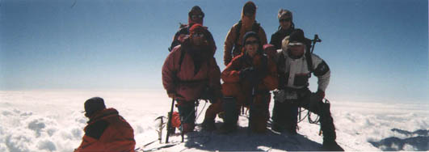  Photo souvenir !  Observer le panorama (proche et lointain) et donner toutes les informations connues ou supposées à partir de ce que l’on voit :  - Avec les mains, viser un élément intéressant du paysage : clic-clac… le montrer à son voisin ou le faire retrouver en le décrivant. Nommer quelques éléments intéressants, qui ont été découverts…  - Pour les éléments découverts, s’interroger : Où sont-ils ? Pourquoi sont-ils là ? Qui concernent-ils ? Comment sont-ils utilisés par les hommes ?  - Choisir 3 ou 4 repères que l’on veut mémoriser (villages, vallées, montagnes) et les retrouver lors des prochaines haltes.  - Photographier le panorama et certains détails (photo numérique) pour le reconstituer ensuite en classe et y retrouver ses repères.  - http://www.valaispano.ch |  |  | Matériel : sacs poubelle  Mini-olympiades d’hiver !  Poste 1 : jonglage avec 2 ou 3 boules de neige  Poste 2 : chiens de traîneaux : deux enfants tirent leur « luge » assis sur un sac en plastic  Poste 3 : lancer de précision : contre un arbre, dans un sac…  Poste 4 : transport de pives (une à une)  Poste 5 : réaliser une statue originale pour l’ouverture des jeux  Poste 6 : les spectateurs en cercle serré, ¼ de tour et s’asseoir sur les genoux du copain : quel groupe tient le plus longtemps ?  Qui peut inventer un ou deux nouveaux postes ? testons-les !  Réf. : Manuel 3 brochure 6 p.21

